PLAN EDUCATIVO APRENDEMOS JUNTOS NOS CUIDAMOS
FICHA PEDAGÓGICA
Actividades MATEMÁTICA SEGUNDO proyecto 1 semana 2
Resuelva las siguientes ecuaciones de primer grado con una incógnita.
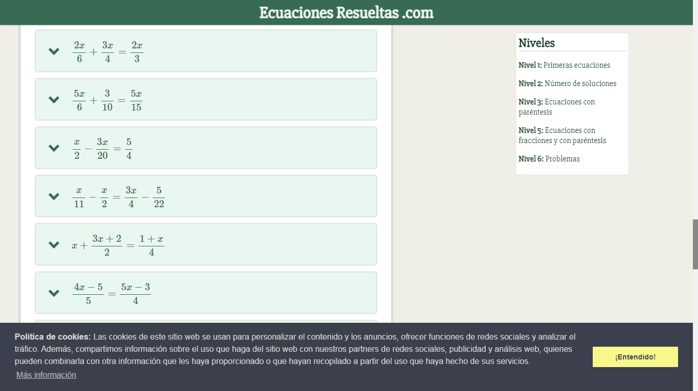

- Ejercicio de puntos extra

